Die Geschichte hinter dem Comeback von Tanja Großer

(Silas Gottwald / Wiesbaden / 28.01.2021) 24. Oktober 2020, Heimspiel gegen die Ladies in Black Aachen, 21:19 im vierten Satz: Tanja Großer springt zum Block, um einen Angriff der Aachenerinnen abzuwehren. Danach geht nichts mehr und die Außenangreiferin muss sich auswechseln lassen. „Ich erinnere mich noch, dass ich schon einige Minuten vorher gemerkt habe, dass etwas mit dem Knie nicht stimmt und ich immer stärkere Schmerzen bekomme. Zu Lena Vedder habe ich zwar gesagt, dass sich das Knie komisch anfühlt, wollte das Team in dieser wichtigen Spielphase aber auch nicht hängen lassen. Nach dem Ballwechsel zum 22:19 ging aber gar nichts mehr und ich musste doch raus, um mich behandeln zu lassen.“
Eine Operation fünf Tage später bestätigte die Diagnose: Ein Riss im Innenmeniskus im linken Knie. Damit war klar, dass Großer längere Zeit ausfallen würde – ein Plan für das Comeback musste also her.
Eine Woche nach dem Heimspiel gegen Aachen besuchte Großer VCW-Athletiktrainerin Prof. Dr. Karen Zentgraf, die selbst vor über 15 Jahren aktiv für den VCW am Netz stand. „Für sie war zunächst das Wichtigste, dass die Beugung und Streckung gut funktioniert und dass die Schwellung schnell zurückgeht. Deshalb war ich von da an drei- bis viermal die Woche bei MED4SPORTS in der Physiotherapie und im anschließenden Reha-Training.“ Dieses Programm wiederholte Großer für mehrere Wochen. Dazu kamen eine ganze Reihe von Tests, um stetig zu ermitteln wie sich die Muskeln verhalten und wie sich der Kraftunterschied zwischen den Beinen entwickelt. „Das wichtigste im Heilungsprozess war, dass das Knie nicht erneut anschwillt. Das ist zum Glück nicht eingetreten.“
„Ich bin dem Team des MED4SPORTS und insbesondere Karen Zentgraf unendlich dankbar für die tolle Begleitung im Heilungsprozess. Alle haben sich sehr für mich eingesetzt und mir alles ermöglicht, damit ich so schnell wie möglich wieder auf das Feld zurückkehren konnte. Außerdem bin ich unserem Mannschaftsarzt Dr. Alexander Mayer und Dr. Dirk Ewianger sehr dankbar, die sich nicht nur um einen kurzfristigen MRT-Termin für mich gekümmert haben, sondern auch die Operation für mich so schnell wie erfolgreich durchführen konnten.“
Nach über zwei Monaten Aufbautraining beim offiziellen Physiotherapie- und Rehazentrum des VCW sowie regelmäßiger Begleitung durch die Mannschaftsärzte in der orthopädischen Gemeinschaftspraxis in der Aukammklinik, konnte Großer Anfang Januar mit ihrem Team schließlich wieder die erste Auswärtsreise antreten. In Straubing kam sie vereinzelt in der Abwehr zum Einsatz, um wieder ein Gefühl für das Spiel zu finden. Angriffsaktionen waren jedoch noch nicht möglich.
Die spielfreie Zeit im Januar nutzte Großer, um wieder voll mit dem Team zu trainieren und im Angriffsspiel wieder durchzustarten. „Es hat sehr gut getan, in den vergangenen Wochen wieder mit dem Team zu trainieren. Ich habe gespürt, wie die Abläufe von Tag zu Tag besser wurden. Für die anstehenden Pflichtspiele in der Bundesliga fühle ich mich bereit.“
Bereits heute kann Großer ihr Heim-Comeback feiern. Dann trifft der VCW in der Sporthalle am Platz der Deutschen Einheit auf Schwarz-Weiß Erfurt. Das Spiel beginnt um 20:00 Uhr und wird live im Free-TV auf Sport1 übertragen.

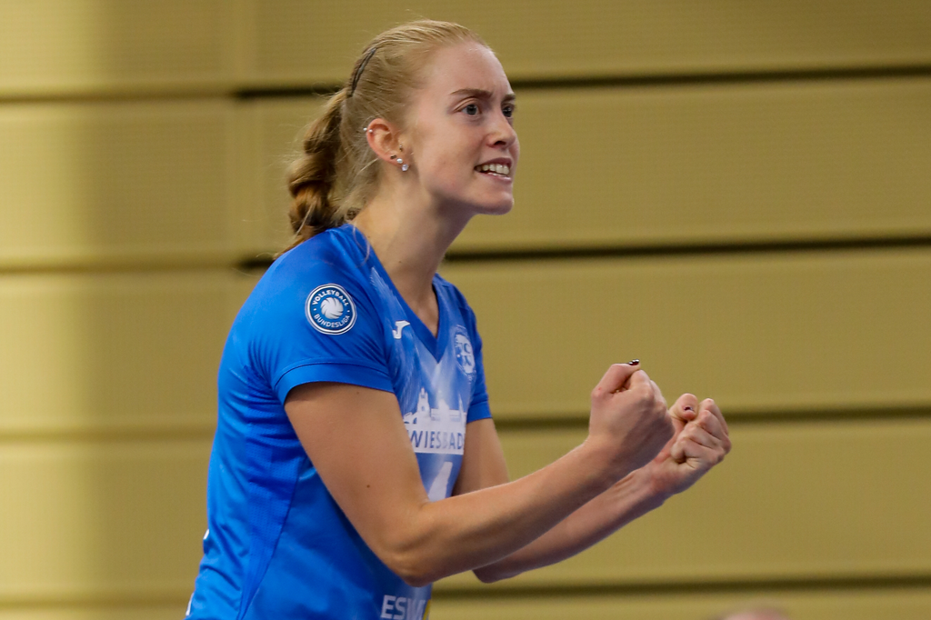
Heute Abend steht Tanja Großer das erste Mal seit dem Spiel gegen Aachen im Oktober wieder in der heimischen Halle auf dem Feld. Foto: Detlef Gottwald

Über den VC Wiesbaden

Der 1. Volleyball-Club Wiesbaden e.V. wurde 1977 gegründet und ist spezialisiert auf Frauen- und Mädchenvolleyball. Die professionelle Damen-Mannschaft ist seit 2004 ohne Unterbrechung in der
1. Volleyball-Bundesliga vertreten und spielt ihre Heimspiele in der Sporthalle am Platz der Deutschen Einheit, im Herzen der hessischen Landeshauptstadt. Die bislang größten sportlichen Erfolge des VC Wiesbaden sind der Einzug in das DVV-Pokalfinale in der Saison 2012/2013 und 2017/2018 sowie die Deutsche Vizemeisterschaft in der Saison 2009/2010. Auch die erfolgreiche Nachwuchsarbeit ist Teil des VCW. Aktuell bestehen über 30 Nachwuchs-Teams, die in den vergangenen Jahren zahlreiche Titel bei überregionalen Volleyball-Meisterschaften sowie im Beachvolleyball erkämpften. Als Auszeichnung dafür erhielt der VC Wiesbaden im Jahr 2016 das „Grüne Band“ des Deutschen Olympischen Sportbundes (DOSB).
Der VC Wiesbaden ist Lizenzgeber der unabhängigen VC Wiesbaden Spielbetriebs GmbH, die die Erstliga-Mannschaft stellt. Der Verein ist zudem Mitglied der Volleyball Bundesliga (www.volleyball-bundesliga.de) sowie des Hessischen Volleyballverbands (www.hessen-volley.de). Das Erstliga-Team wird präsentiert vom Platin-Lilienpartner ESWE Versorgungs AG (www.eswe.com).
Text- und Bildmaterial stehen honorarfrei zur Verfügung – beim Bild gilt Honorarfreiheit ausschließlich bei Nennung des Fotografen. Weitere Pressemitteilungen und Informationen unter: www.vc-wiesbaden.de

